ЗАВДАННЯ
ІІ (районного) етапу Всеукраїнської учнівської олімпіади з історії
2010/2011 навчальний рік

8 КЛАС

Завдання І (максимум балів – 4)
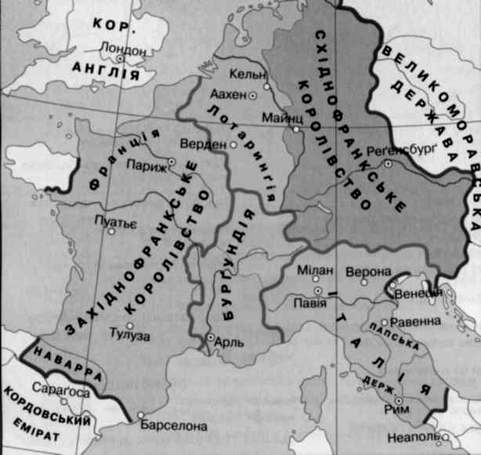

Уважно розгляньте фрагмент карти, дайте назву цій карті. В якому році та за яким договором відбулася зображена подія?

Критерії оцінювання: правильно визначена назва карти – 2 бали, правильно визначений рік – 1 бал, правильно визначена назва договору – 1 бал.

Завдання ІІ (максимум балів – 4)
1. 2.
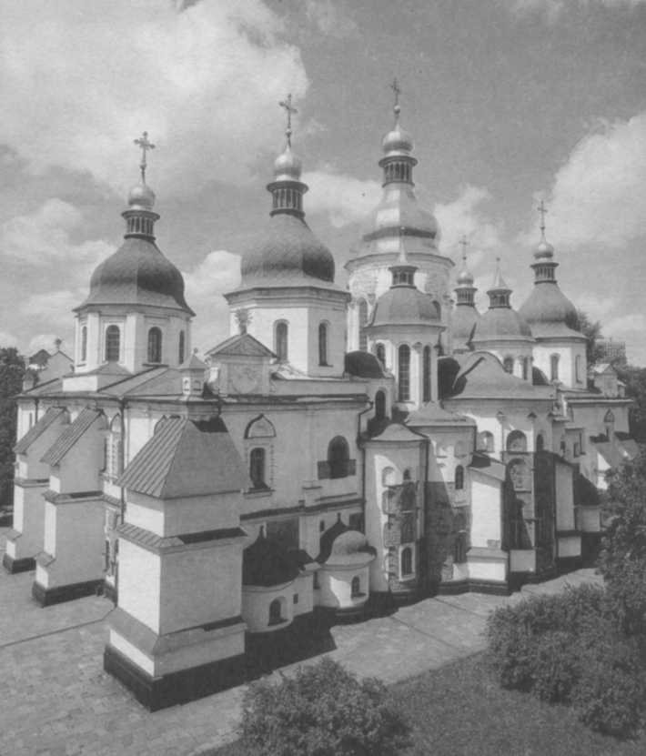
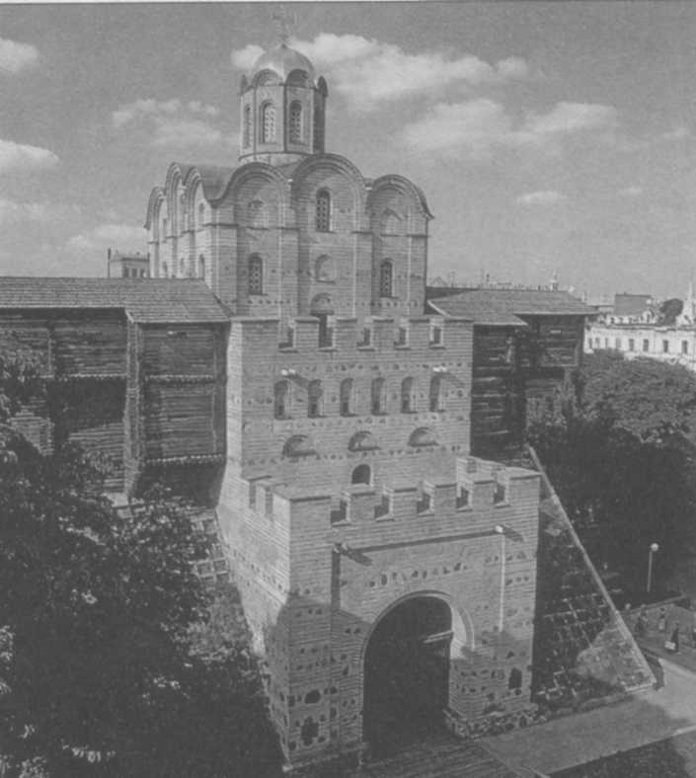
Напишіть назви зображених архітектурних пам’яток. До якого періоду Київської Русі вони відносяться? При якому князі були збудовані?

Критерії оцінювання: кожна правильно визначена назва архітектурної пам’ятки – по 1 балу, правильна назва періоду Київської Русі – 1 бал, правильно назване ім’я князя – 1 бал.

Завдання ІІІ (максимум балів – 6)

Заповніть таблицю. Із переліку історичних подій виберіть та впишіть в таблицю події історії України та всесвітньої історії, які відбулися в один і той самий рік: видання «Золотої булли» німецьким імператором Карлом ІV; надання магдебурзького права місту Львову; Невська битва; початок завоювання монголо-татарами Північно-Східної Русі; початок правління князя Данила Романовича; спустошення монголами міста Києва.

Події історії України | Роки | Події всесвітньої історії
 | 1237
 | 1240
 | 1356

Критерії оцінювання: кожна правильно встановлена подія – 1 бал.

Завдання ІV (максимум балів – 6)

Викресліть положення, яке не відповідає логіці запропонованого ряду. Поясніть свій вибір.
А) барельєф; анафема; капітель; мозаїка;
Б) фільварок; кріпак; ярмарок; шляхтич;
В) К.Косинський; С.Наливайко; П.Сагайдачний; Т.Трясило.

Критерії оцінювання: кожне правильно визначене «зайве» – 1 бал; пояснення свого вибору – 1 бал.

Завдання V (максимум балів – 8)

Перед вами перелік фактів із життя великого київського князя Володимира Великого. Однак деякі факти стосуються двох інших давньоруських князів. У заголовки другої й третьої колонок таблиці впишіть імена цих князів і у відповідні колонки внесіть номери речень, які стосуються того чи іншого князя.
1. Відновив на Русі централізовану монархію, що занепала по смерті Ярослава Мудрого.
2. Був канонізований Руською православною церквою.
3. Автор знаменитого „Повчання дітям”.
4. Розгромив Хозарський каганат.
5. Загинув, потрапивши у засідку, влаштовану печенігами.
6. При хрещенні отримав ім’я Василій.
Ім’я | Володимир Великий
№ речень

Критерії оцінювання: кожний правильно визначений князь – 1 бал; правильно визначений факт біографії князя – 1 бал.

Завдання VI (максимум балів – 15)
Проаналізуйте історичний документ і дайте відповідь на запитання.
Один з конкістадорів говорив про індіанців: «Більша частина землі заселена та беззаконно узурпована дикими тваринами та нерозумними істотами або грубими дикунами, які через своє безбожне неуцтво та богохульне ідолопоклонство гірші за диких звірів…»
Що, на думку конкістадорів, несли європейці Новому Світу? Чи згодні ви з цим? Свою думку обгрунтуйте.

Критерії оцінювання: аналіз тексту документа – 4 бали; обґрунтування власної позиції – 4 бали; використання історичних фактів – 4 бали; висновки – 3 бали.

Завдання VІІ (максимум балів –25)

Поміркуйте над проблемою. Середньовіччя іноді називали „темними віками”. Використовуючи отримані знання, висловите власну думку щодо цього твердження.

Критерії оцінювання: наявність власної позиції – 4 бали; обґрунтування власної позиції – 8 балів; використання історичних фактів – 5 балів; логічність викладу матеріалу –5 балів; висновки – 3 бали.

